**Unidad 6. Las cometas**

Nombre: __________________________________________ Curso: ______ Fecha: ________

**Contenidos previos**

1. Une con flechas.

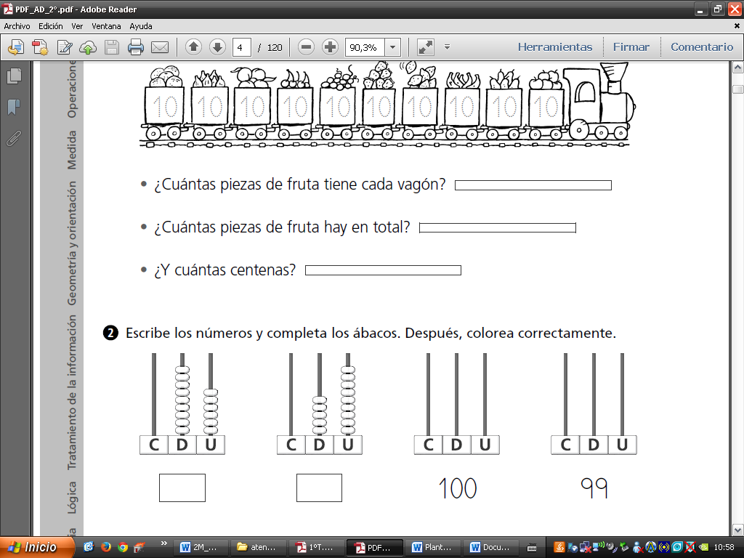

460



151



306

1. ¿Con qué medirías cada objeto? Une con flechas.

palmos

largo de tu calle

pasos

ancho de una mesa

pies

largo de una alfombra

1. Rodea los números de la segunda fila según el código para que sumen los números que se indican.

rojo 🡪 420 azul 🡪 357 verde 🡪 238

320 410 37 200 10 38

**Unidad 6. Las cometas**

Nombre: __________________________________________ Curso: ______ Fecha: ________

**Números del 500 al 599**

1. Completa los siguientes números con cifras y con letra.

|  |  |  |  |  |
| --- | --- | --- | --- | --- |
| **Número** | **C** | **D** | **U** | **Se lee** |
| 523 |  |  |  |  |
|  | 5 | 9 | 4 |  |
|  |  |  |  | quinientos cuarenta y dos |
| 568 |  |  |  |  |

1. ¿Qué número es mayor en cada caso? Rodea.

quinientos treinta y cuatro

500 + 40 + 3

445 + 100

554

5 C y 4 D

504

557 + 3

quinientos setenta

quinientos doce

5 C + 2 D + 1 U

**Unidad 6. Las cometas**

Nombre: __________________________________________ Curso: ______ Fecha: ________

**Relación entre la suma y la resta**

1. Escribe dos restas con los términos de cada suma.

–

=

76 + 35 = 111

–

=

–

=

398 + 149 = 547

–

=

1. Escribe el número que falta.

152

+

=

395

136

+

=

456

+

124

=

224

146

+

248

=

458

+

=

465

235

+

164

=

**Unidad 6. Las cometas**

Nombre: __________________________________________ Curso: ______ Fecha: ________

**Tablas del 5, del 10 y del 1**

1. Completa la tabla siguiente.

|  |  |  |  |  |  |  |  |  |  |  |  |
| --- | --- | --- | --- | --- | --- | --- | --- | --- | --- | --- | --- |
| × | 0 | 1 | 2 | 3 | 4 | 5 | 6 | 7 | 8 | 9 | 10 |
| 1 |  |  | 2 |  |  |  |  |  |  |  |  |
| 5 |  |  |  |  |  | 25 |  |  |  |  |  |
| 10 |  |  |  |  |  |  |  |  | 80 |  |  |

1. Escribe el factor que falta para conseguir el producto en cada caso.

× 5

× 1

20

10

× 5

× 10

× 10

× 5

× 5

30

50

× 10

× 10

**Unidad 6. Las cometas**

Nombre: __________________________________________ Curso: ______ Fecha: ________

**Centímetro y metro**

1. Completa con los centímetros correspondientes.

2 m = cm 3 m = cm

5 m = cm 4 m = cm

1. ¿Qué instrumento utilizarías para medir las siguientes medidas? Une con flechas.

tu altura

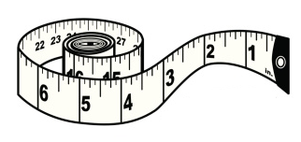cinta métrica

la longitud de tu goma

el ancho de tu cuaderno

la anchura de tu clase

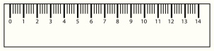regla

el largo de tu lápiz

**Unidad 6. Las cometas**

Nombre: __________________________________________ Curso: ______ Fecha: ________

**Kilómetro**

1. ¿En qué unidad medirías cada objeto? Une con flechas.

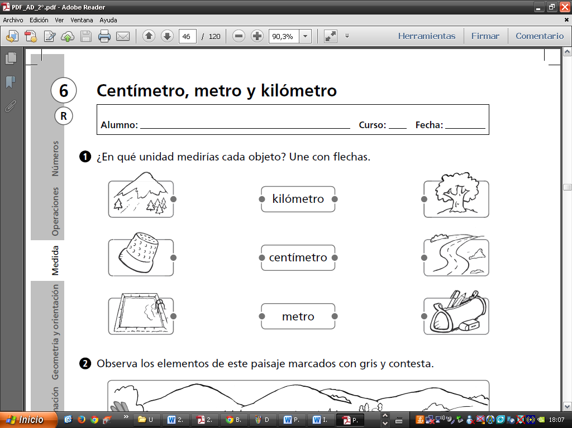

1. Observa los elementos de este paisaje marcados con color gris   
   y contesta.

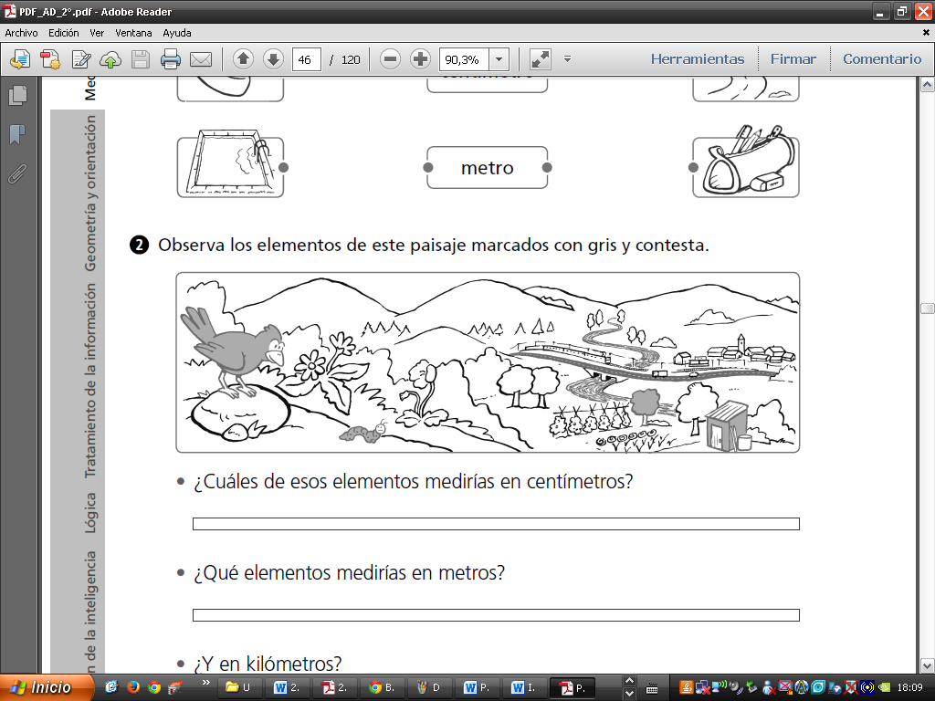

* ¿Cuáles de esos elementos medirías en centímetros?
* ¿Qué elementos medirías en metros?
* ¿Y en kilómetros?

**Unidad 6. Las cometas**

Nombre: __________________________________________ Curso: ______ Fecha: ________

**Clasificación de triángulos**

1. Mide los lados de los siguientes triángulos y escribe el nombre según su longitud.
2. Colorea según el código.

rojo 🡪 equiláteros azul 🡪 isósceles amarillo 🡪 escalenos

**Unidad 6. Las cometas**

Nombre: __________________________________________ Curso: ______ Fecha: ________

**Clasificación de cuadriláteros**

1. Rodea los cuadriláteros que tienen sus lados paralelos dos a dos.
2. Colorea según el código.

rojo 🡪 cuadrados azul 🡪 rectángulos

amarillo 🡪 rombos verde 🡪 romboides

**Unidad 6. Las cometas**

Nombre: __________________________________________ Curso: ______ Fecha: ________

**¡Sin problemas!**

|  |  |
| --- | --- |
|  | **Número de**  **cuadriláteros** |
|  | 64 |
|  | 17 |
|  | 43 |

Rodea la tabla de datos necesaria para resolver un problema y resuelve.

|  |  |
| --- | --- |
|  | **Número de**  **triángulos** |
|  | 26 |
|  | 59 |
|  | 84 |

1. A lo largo del curso dibujaremos todas estas figuras. ¿Cuántos triángulos dibujaremos en total?

Solución:

1. ¿Cuántos triángulos isósceles más habría que dibujar para que hubiese el mismo número que escalenos?

Solución:

**Unidad 6. Las cometas**

Nombre: __________________________________________ Curso: ______ Fecha: ________

**Conquista PISApolis**

1. ¿Qué resultado tienen estas operaciones? Rodea la respuesta correcta.

* 30

4 × 10

8 × 5

* 40
* 50

1. ¿Qué suma se puede hacer con estas restas? Subraya la respuesta correcta.

* 342 + 185 = 527

527 – 185 = 342

* 527 + 0 = 527
* 324 + 158 = 482

527 – 342 = 185

1. ¿Qué unidad usarías para medir el largo de tu habitación? Rodea la respuesta correcta.

* metro
* centímetro
* kilómetro

**Unidad 6. Las cometas**

Nombre: __________________________________________ Curso: ______ Fecha: ________

**¿Te acuerdas?**

1. ¿Qué regalo consigue Sara si sigue el itinerario marcado?

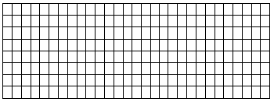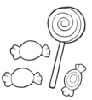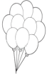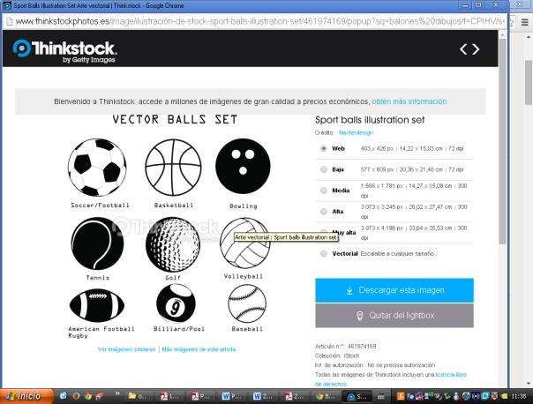

3 a la derecha

2 hacia arriba

5 a la derecha

3 hacia arriba

2 a la izquierda

2 hacia arriba

Solución:

1. Une con flechas cada mes con la estación del año que se corresponda.

otoño

julio

invierno

enero

primavera

octubre

verano

mayo

**Unidad 6. Las cometas**

Nombre: __________________________________________ Curso: ______ Fecha: ________

**¿Te acuerdas?**

1. Completa la pirámide sumando desde la base los ladrillos de dos en dos como en los ejemplos.

4

8

3

9

11

20

**Cálculo mental**

1. Calcula mentalmente y completa con el número que falta.

34

–

=

14

68

+

10

=

93

–

40

=

40

+

=

125

+

30

=

67

82

+

70

=

1. Une con flechas.

65 + 40

73 – 20

56 – 30

54 + 20

84 – 50

74

53

34

26

105